Basın Bülteni

9 Aralık 2020

Duvarda açan çiçekler

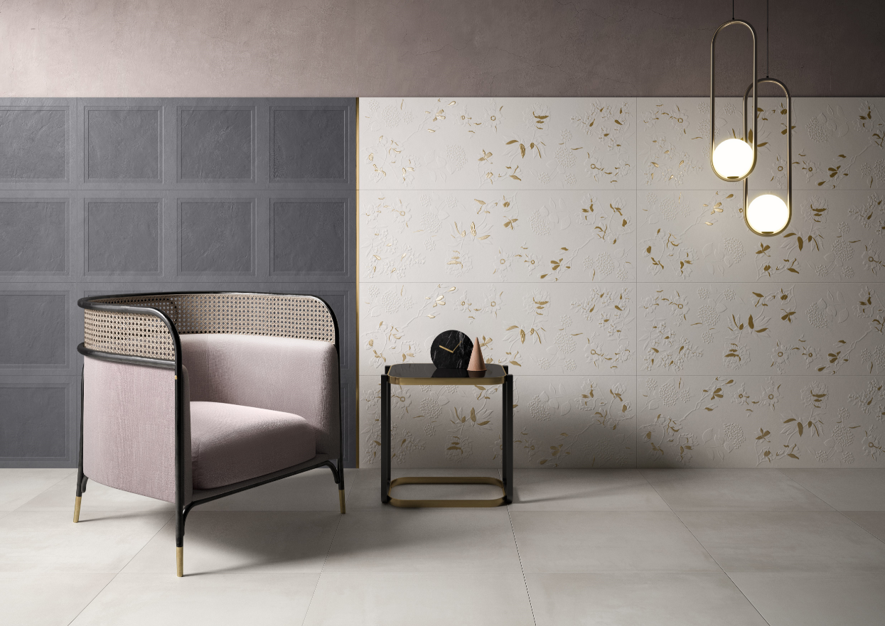

Villeroy & Boch’un karo serilerinden Jardin, çiçek formlarından esinlenilerek tasarlanan çiçek rölyefli dekorlarıyla tarihi köşklerin dokusunu modern bir yorumla sunuyor. Klasik olduğu kadar zamana meydan okuyan mekanlar yaratan Jardin serisindeki karolar boyanmış, brüt beton yüzeyleriyle dikkat çekiyor.

Villeroy & Boch’un Jardin serisinde yer alan altın dekorlar koleksiyona renk katarken, buzeri dekorlar ise oyma bezemeli ahşap görünümü veriyor. Gri ve beyazın mat tonlarının hakim olduğu seri, altın renkli metal bordürlerle tamamlanıyor.

